30.11.2021r. (wtorek)
Klasa II S
Temat dnia: Pada deszcz
Edukacja polonistyczna: ćwiczenia str. 56 i 57, podręcznik str. 50 - 52
Edukacja matematyczna: ćw. 1, 2, 3 str. 44, ćw. 4,5,6,7 str. 45
Przepisz do zeszytu:
Składnik - jeden z obiektów dodawanych dający sumę.
Suma - wynik dodawania.
Odjemna - liczba, od której odejmujemy.
Odjemnik - liczba, którą odejmujemy od innej.
Różnica - wynik odejmowania.
Edukacja społeczna: Współpraca w zabawie, przestrzeganie reguł w grach. Zagraj z kimś z rodziny w wybraną przez siebie grę planszową, pamiętaj, że każda gra ma zasady i reguły, których należy przestrzegać

Język niemiecki dla klasy II i III
Stunde
Thema: Haustiere. Zwierzęta domowe.
Witajcie kochani! Na dzisiejszej lekcji przypomnimy sobie nazwy zwierzątek domowych!

- Przeczytaj na głos nazwy zwierząt domowych:
Der Hund – pies
Die Katze – kot
Der Hamster – chomik
Der Fisch – rybka
Der Kaninchen – królik
Das Meerschweinchen – świnka morska
Die Schlange – wąż
Die Maus – mysz
Die Schildkroete – żółw
Der Kanarienvogel – kanarek
Der Papagei – papuga
Das Pferd – koń
Der Goldfisch – złota rybka
Die Ratte - szczur
- Poniżej znajduje się karta pracy nr 1. z obrazkami zwierząt i ich nazwami. W liczbie pojedynczej i liczbie mnogiej. Wydrukuj i wklej do zeszytu!
- Pod kartą pracy nr 1 znajduje się karta pracy nr 2. Wydrukuj i pokoloruj według opisu! Oto on:
„Kot jest szary i czarny. Papuga jest niebieska, czerwona i fioletowa. Pies jest brązowy. Świnka morska jest pomarańczowa i różowa. Złota rybka jest złota. Mysz jest szara i różowa.
Królik jest biały. Żółw jest zielony i żółty.
- Namaluj swoje ulubione zwierzątko domowe i podpisz je po niemiecku!
Rozwiązania wysyłajcie na e-mail lub Messenger! Powodzenia!

Karta pracy nr 1.
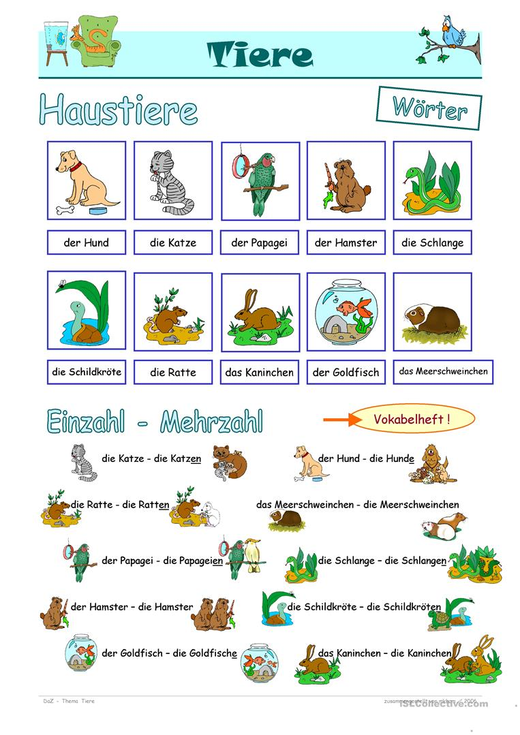

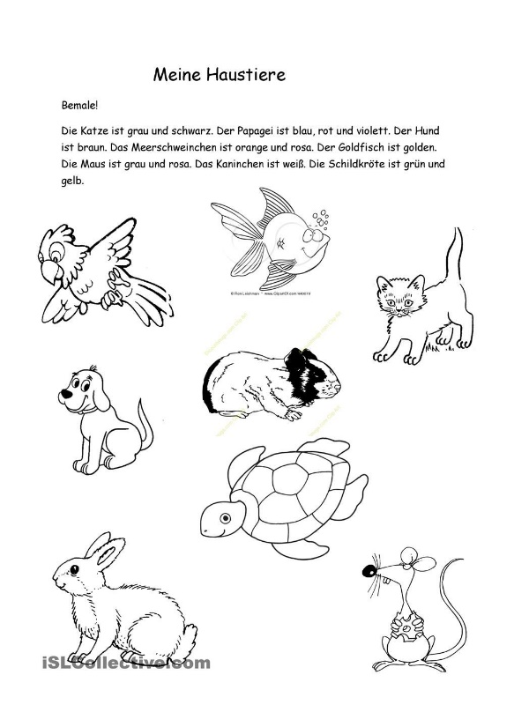

Klasa III S
Temat dnia: Na Śląsku
Edukacja polonistyczna: ćwiczenia str. 52 – 53, podręcznik str. 62 – 63
Edukacja matematyczna: ćw. 1,2,3 str. 44, ćw. 4 i 5 str. 45
Edukacja społeczna: Zabawa ruchowa „Taniec z miotłą” Zaproś do zabawy rodzinę i zatańczcie razem „z miotłą” do podanej muzyki w linku
https://www.youtube.com/watch?v=x5FhhXqJSdE

Rewalidacje:
Dla Igora, Pauliny i Oli
Klasa II – III S I
30.11.2021 – wtorek
Rewalidacja
Temat: Ćwiczenie umiejętności odczytywania i interpretacji komunikatów niewerbalnych
Zapoznaj się z poniższymi informacjami a następnie wykonaj Quiz.

Mimika – ruchy mięśni twarzy, wyrażające myśli, emocje, przeżycia, nastroje, a także postawy wobec innych ludzi oraz bieżące komentarze do toczącej się komunikacji

Gest – dowolny ruch wykonany przez kogoś świadomie lub nieświadomie, mający określone znaczenie.

Skorzystaj z linka poniżej i wykonaj Quiz „Komunikacja niewerbalna”

https://wordwall.net/pl/resource/15184691/komunikacja-niewerbalna

Miłej zabawy
Pozdrawiam
Hanna Brink

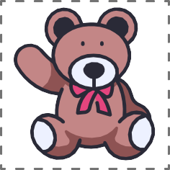
Zajęcia rewalidacyjne
30.11.2021
Witaj!
Dziś zapraszam Cię do zabaw związanych z kolejnym nietypowym w kalendarzu dniem - - DNIEM PLUSZOWEGO MISIA!
Miłego dnia! Pani Monika
To tylko propozycje, możesz wybrać te, które Cię najbardziej zainteresują!!!
Aby poznać historię, dowiedzieć się jak produkuje się pluszowe misie, znaleźć wiele ciekawostek o prawdziwych i bajkowych niedźwiadkach, zachęcam Cię do obejrzenia następujących filmików na ten temat:
- „Karolek i Dzień pluszowego misia” – https://www.youtube.com/watch?v=76PsXrUPQx0
- oraz „Dzień pluszowego misia” – prezentacji z dodatkowymi napisami - https://www.youtube.com/watch?v=pD-L_C0_ay8
Posłuchaj ilustrowanych piosenek o misach:
- https://www.youtube.com/watch?v=3R9DJXprc6k
- https://www.youtube.com/watch?v=wA1_l4XonZc
A Ty masz już swojego przyjaciela misia?- narysuj go (może być na oddzielnej kartce)
Wykonaj poniższą kartę pracy: Kontynuuj sekwencje.
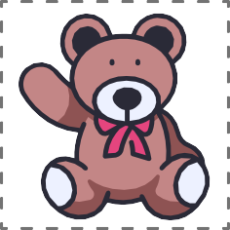
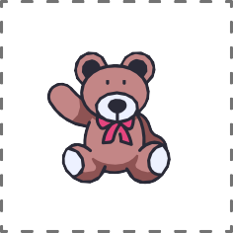
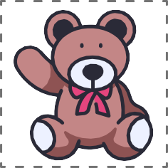

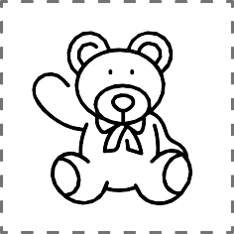
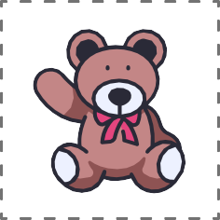
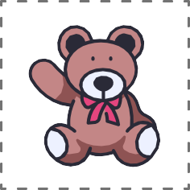
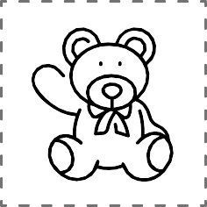

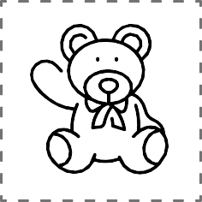
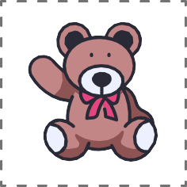
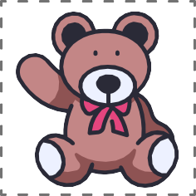

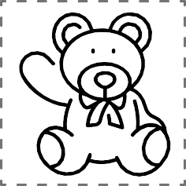
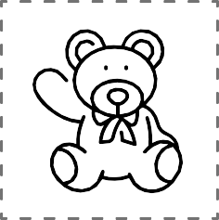
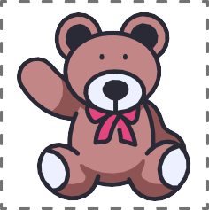
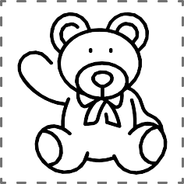

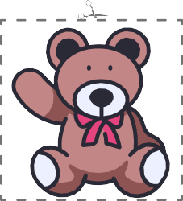
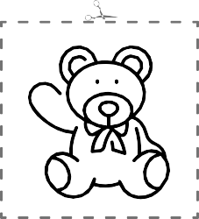
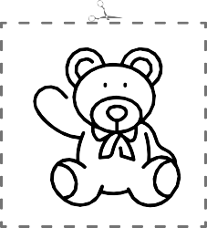
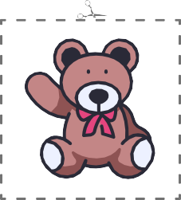
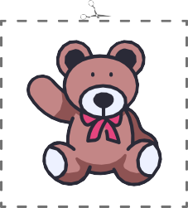
Dodatkowo dla Sebastiana
Możesz też nauczyć się na pamięć wierszyka Jana Brzechwy o misiu:
„Proszę państwa, oto miś.
Miś jest bardzo grzeczny dziś,
Chętnie państwu łapę poda.
Nie chce podać? A to szkoda.”
Dzień dobry.
Zadanie z hipoterapii dla Igora i Sebastiana:

Rozwiąż quiz "Co może jeść koń?"
Link do quizu:
https://wordwall.net/play/25836/432/810

Powodzenia!

Pozdrawiam,
Edyta

ZAJĘCIA Z ARTETERAPII DLA OLI, SEBASTIANA, IGORA

Temat: Świąteczna choinka.

Proszę o wykonanie choinki
Do wykonania pracy będą potrzebne:
- wzór choinki ( trójkąt)
- kartka papieru , karton,
-włóczka, krepa
- klej,
- nożyczki.
Sposób wykonania choinki jest przedstawiony w linku:
https://www.facebook.com/aysel.shenasi/videos/1215092438974177
W sytuacji, gdy nie mamy włóczki do owijania choinki wykorzystujemy krepę pociętą na wąskie, długie paski.
Zdjęcie wykonanej pracy proszę przesłać na adres: ania-aw@o2.pl

